今天，你被翻译了吗？

原创 有里儿有面 [有理儿有面](javascript:void(0);)

**有理儿有面**

微信号 youli-youmian

功能介绍 你说是不是

2022-04-04[原文](https://mp.weixin.qq.com/s?__biz=Mzg3MjEyMTYyNg==&mid=2247556644&idx=1&sn=316981e2bd88dd5ca8c18e6c1181b1b3&chksm=cef64a51f981c3474946ef7f544a03b277927d48269909482f69b91520c7da08eadfd1901bfd&scene=27#wechat_redirect&cpage=5) 发表于

收录于合集





**全文共2380字，图片16张，预计阅读时间为7分钟。**

**文章首发于“有理儿有面”（youli-youmian），欢迎大家在朋友圈和微信群转发。**

**公众号及其他平台转载请在后台留言。**



▼

各位小伙伴先看图。

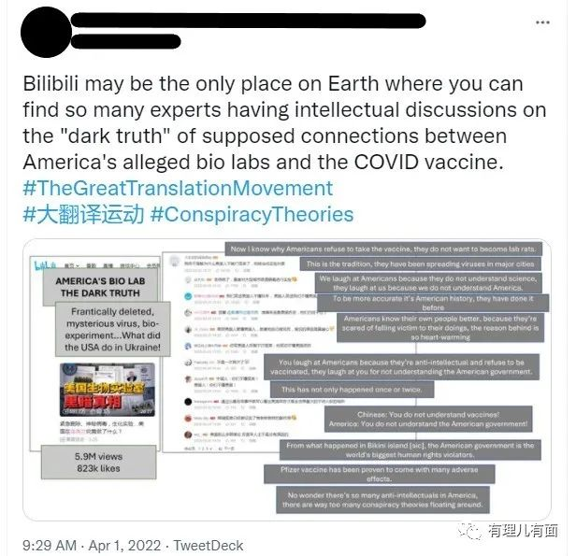

这是一张B站视频的标题和评论截图，被某些“殖人”翻译制作后发布到了推特上，供他的“外国老爷”浏览。这些“殖人”生怕“外国老爷”误解了自己的“诚意”，还贴心地为其配文：“Bilibili may be the only place on Earth where you can find so many experts having intellectual discussions on the "dark truth" of supposed connections between America's alleged bio labs and the COVID vaccine. （Bilibili 可能是地球上唯一可以找到这么多专家就美国所谓的生物实验室与 COVID 疫苗之间假定联系的“黑暗真相”进行智力讨论的地方。）”

瞧，我们被嘲讽了。还是被一群无法明辨是非、思想逻辑混乱、数典忘祖的“殖人”嘲讽了。

这到底是怎么一回事儿？

最近，“殖人”在外网发起了一个“大翻译运动”，将中国网络上的一些文字翻译成外文发布到外网。

听起来似没什么异常，不就是文字二传手吗？

但是，这帮“殖人”熟练掌握断章取义之道，极擅长以偏概全，截取的文字都是他们认为会激起外国网民情绪的评论，再经过“精心”润色加工，就成为了我们所看到的那样。

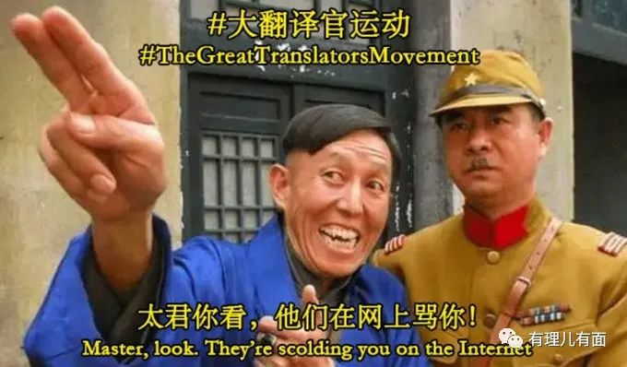

在我们看来，这样的文字表述虽带有情绪，探究内容是有理有据，并无不妥。

而这样的文字在“殖人”的眼中，却是攻击他们“外国老爷”的证据，他们急切地想向外国网友证明：“中国人并不是和宣传的形象一样‘热情、好客、温良’，而是骄傲、自大、民粹主义兴盛、残忍、嗜血、毫无同情心的集合体。”

而这些“殖人翻译官”们的目标和期盼则是：“希望全世界身具华人血统的人们能够脱离这些负面的情绪，真正和文明社会融为一体，为自己的愚昧而感到羞耻。”

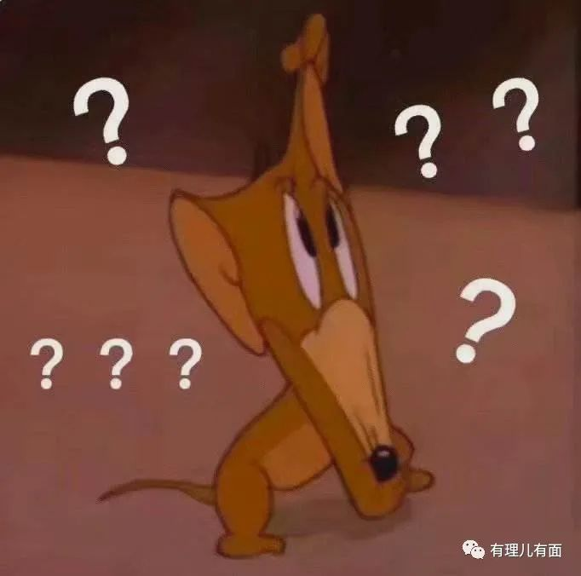

这不是有理哥的胡说，而是一个“殖人翻译官”在外媒采访中的原话。

将自己的血统完全否定，在华人之外的人前卑躬屈膝，这种自己把自己锤到土里的卑微，有理哥甚是不理解。

而更为震惊的是，居然有人在评论中附和“大翻译运动我支持……至于对中国之外华人的影响，包括我自己及家人，我认了。”

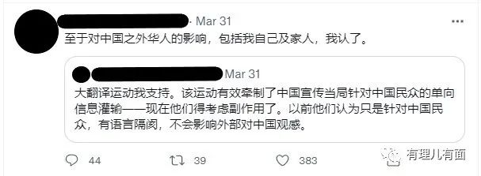

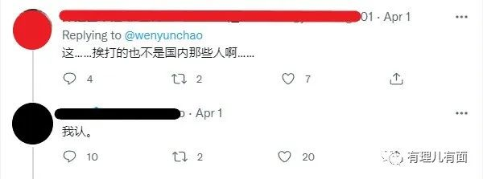

华人：你是谁？你凭什么代表我？我凭什么为你们跪舔外国人的行为买单？



能发出如此“大义灭亲”言论的人是何方神圣？

有理哥好奇点进他的主页，看到了他自报家门的自述。原来是一名曾在外网发起“人肉”中国科研人员的“民孕”，那没事了。为了博眼球，满足他所谓的对抗中国理想，说出这样的话也就不足为奇，毕竟，他已经不配为中国人。

不过他的出现，恰恰向我们证明了参与和支持“大翻译运动”的人员组成。

这个所谓的“大翻译运动”，圈子其实很小。在推特相关话题下，参与发推的来来去去也就几个账号，跟评者寥寥无几。只有一个该运动的发起账号评论数稍高，但也难有过百。再点开看看评论，大多是繁、简中文，还掺杂着几条英文评论。准确的说，这在外网讨论度并不高，属于“殖人”圈子的“自嗨”。

“殖人”的目的也并非是他们说的那样“高尚”，什么让世界看清中国人的伪装，什么让华人感到羞愧等等，这都是他们对自己数典忘祖行为的粉饰。

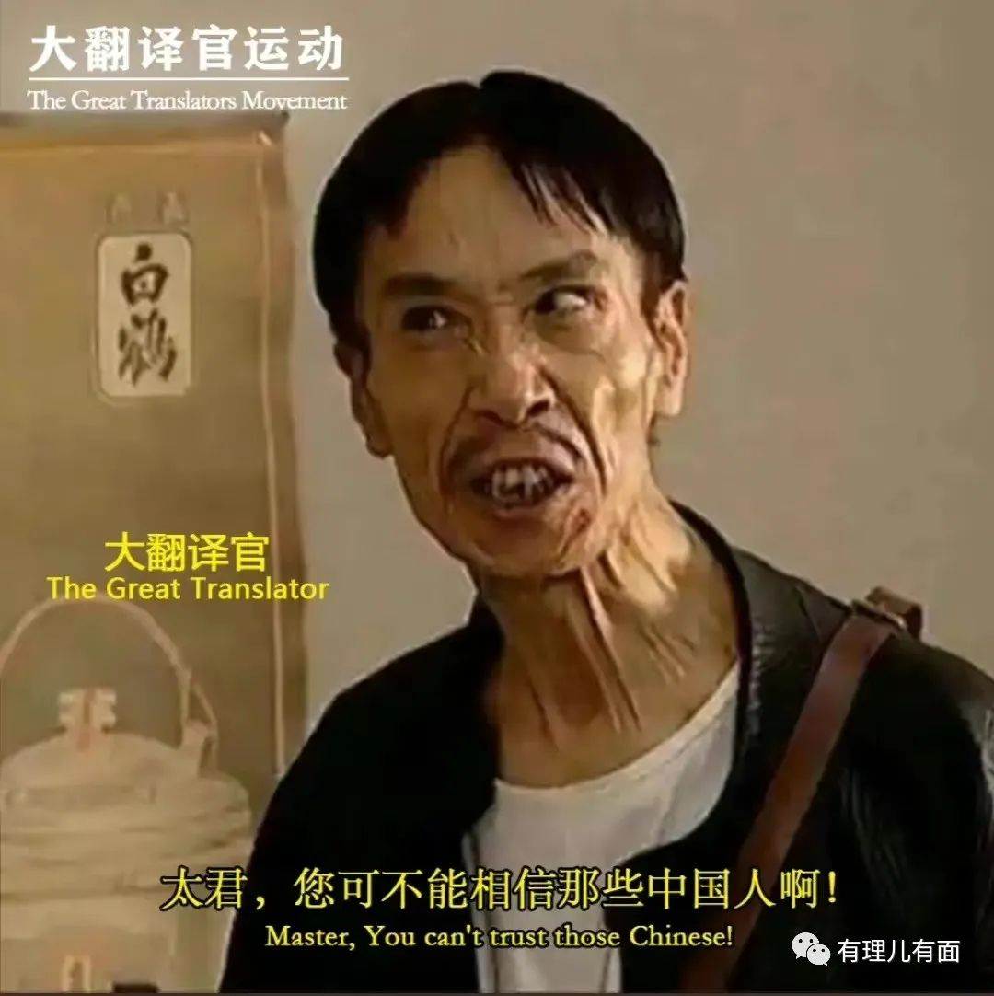

看看他们“精选”的翻译内容，无外乎都是迎合美西方主流媒体和网络舆论方向，从开始的“收留乌克兰小姐姐”和“俄罗斯速通乌克兰”等言论开始，到后来俄乌冲突中“批判乌克兰纳粹”和“反对美西方霸权主义”等等。

正常的翻译行为，应当是尽最大可能还原文字本意，不将翻译人员的个人情感带入到翻译中。但是“殖人翻译官”们却在部分字眼的翻译上模糊意义，比如：

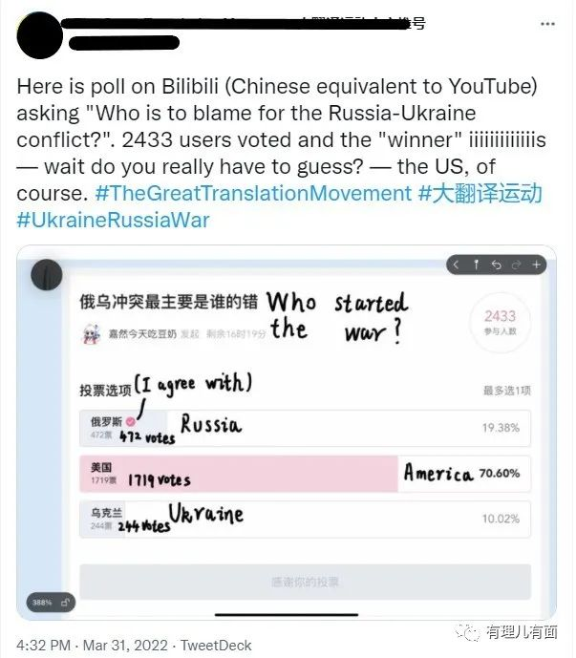

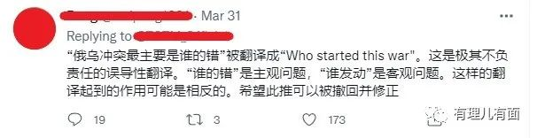

“殖人”还在这些言论上添油加醋，给所有中国人扣上了一个“残忍嗜血”的帽子，又代表全世界的中国华人“愧疚忏悔”。一番操作，向着“外国老爷”喜欢看愿意读的方向写，甘愿成为外媒的炒作材料，拿着“狗粮”成为美西方国家认知战中的“耗材”。

就这还叫“大翻译运动”呢？要有理哥看，不如叫“大拍马屁运动”，洋主子想看什么，我就翻什么。

不难看出，“殖人”的真实目的和那些在媒体面前说的冠冕堂皇的话完全不符。而从短期来看，“翻译官”们是有收益的。在如今在世界打响的认知战中，境外势力和媒体目前需要这样一群“耗材”冲锋陷阵，所以此时的“狗粮”是管够的。

“殖人”拿到了“狗粮”，更卖力地宣扬“大翻译运动”，想让这些文字快速出圈。但是对于海外华人来说，“大翻译运动”却是只有弊没有利。

在美西方国家，对亚洲人种的歧视一直存在，多少华人致力于摆脱这样的歧视。“大翻译运动”把部分情绪化的评论放大，这样有偏颇的言论一旦被国外网民深信不疑，那么外国人对中国人的印象大打折扣，海外华人的多年努力顷刻间化为乌有，还可能引导加剧针对亚裔的仇恨犯罪。

接受外媒采访的“殖人翻译官”表示并不担心，原因是“文明世界的人们是具备逻辑思考能力的，会将个人与群体区分开来看待，只要我们的个人行为表现出较高的文明程度，那么其他国家的人会非常乐意与我们交往”。而谴责网络上的极端言论和谴责对亚裔进行仇恨犯罪的人并不矛盾。

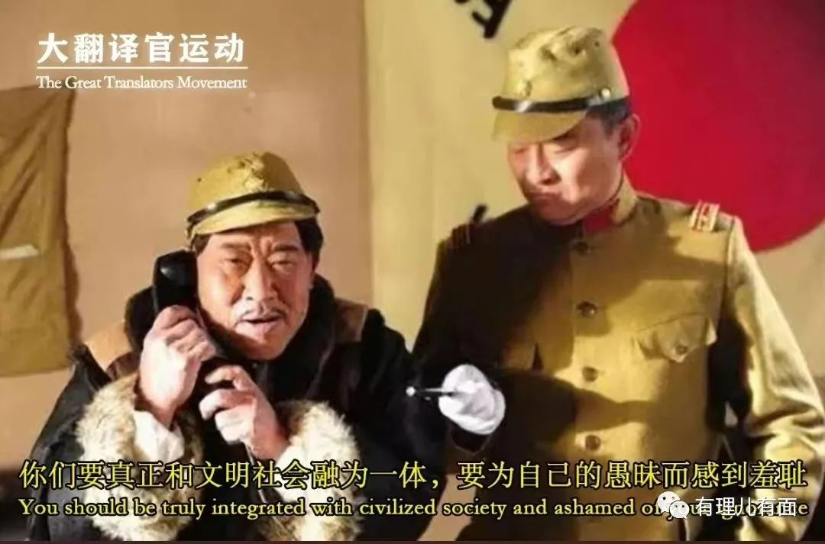

如果华人朋友看到这个，请尽情抒发你们的“感想”。

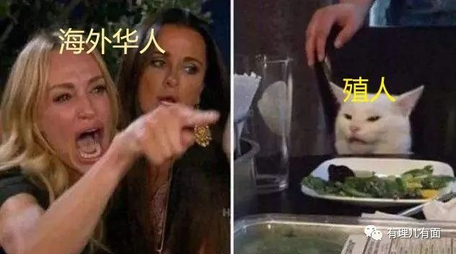

从长期来看，美西方政府真的愿意这群不知所谓的人把中国网络的言论发布到外网吗？并不见得。

“殖人翻译官”们在翻译评论前，往往会带上中国官方账号的消息，这些新闻可是美西方政府捂着瞒着不想让普通民众看到的。比如以下对美国德特里克堡实验室的真相揭露：

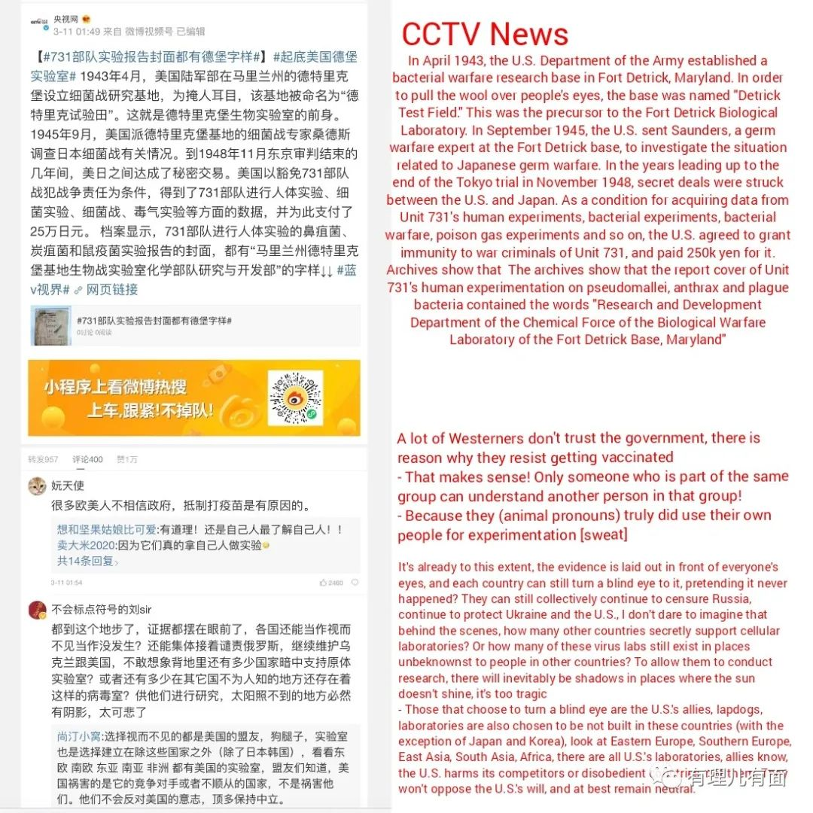

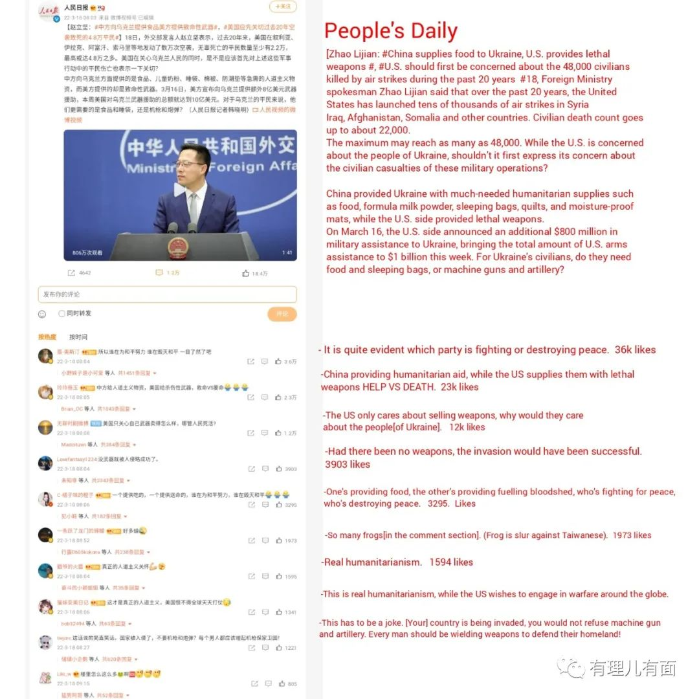

这不是在戳美国政府肺管子吗？

实际上，类似于“美国在乌克兰设有生物实验室”等新闻，美国政府一直回避，外网则是鲜有报道。有证据支持的事实新闻长时间对外网造成冲击，普通民众不再相信美西方政府的谎言，政客们还怎么制造与中国的对立？还怎么吸引民众对中国的仇恨？还怎么操控民意拉取选票？

因此，要说“大翻译运动”究竟碍了谁的眼，还真不好说。

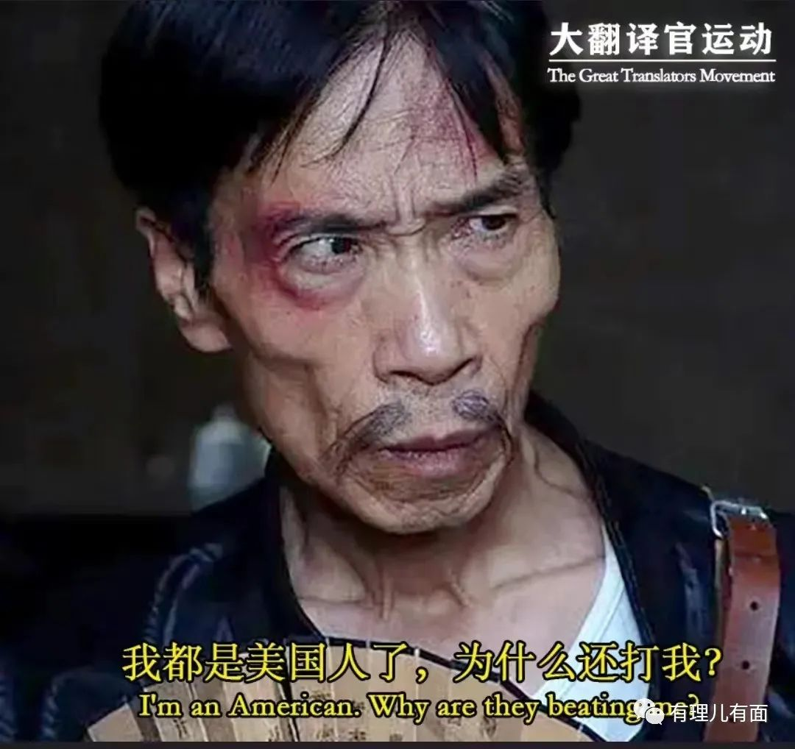

这不，4月2日“大翻译运动”的发起账号被推特官方限流了。被举报的背后，有可能是正义愤怒的中国人，有可能是无法忍受其诬蔑的华人，也有可能是不想让中国声音出去的外国政客。

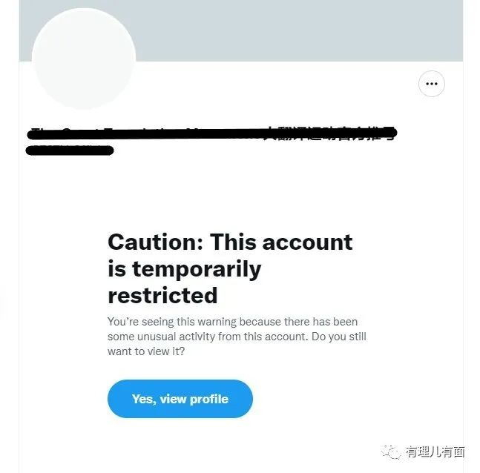

只是，沾沾自喜的“耗材”们，能想清其中的曲折吗？

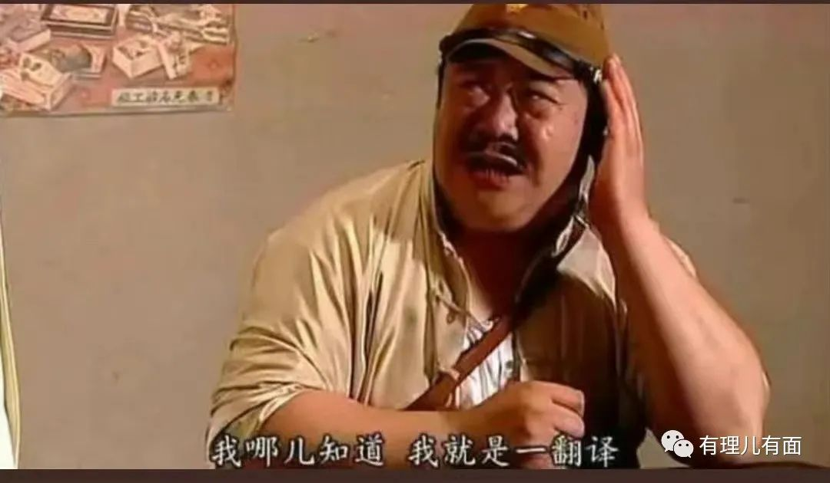

**图片源自网络**





**关注公众号：**

**有理儿有面**

**理   性｜   揭   秘｜   探   讨**







有里儿有面

**微信扫一扫赞赏作者** **赞赏**

已喜欢，对作者说句悄悄话

取消

**发送给作者**

**发送**

最多40字，当前共字

 人赞赏

上一页 1/3 下一页

长按二维码向我转账

受苹果公司新规定影响，微信 iOS 版的赞赏功能被关闭，可通过二维码转账支持公众号。

### 精选留言

用户设置不下载评论